26 iunie 2020

RAPORT ZILNIC

Calificativ:  NEUTRU | Bună, România! | B1TV-19:00
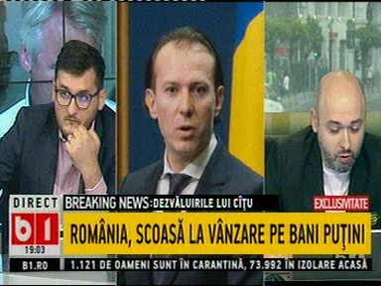 | În cadrul emisiunii „Bună, România!” de pe postul B1TV, s-au discutat următoarele subiecte:  - Răzvan Zamfir, unul dintre moderatorii emisiunii, spune că PSD când era la guvernare avea în plan privatizarea companiilor din sectorul energetic, reducerea arieratelor companiilor de stat .

Calificativ:  NEUTRU | Bâlbâiala autorităţilor, paguba românilor | TVR2-19:18  2min 42s  TVR1-20:16  2min 42s
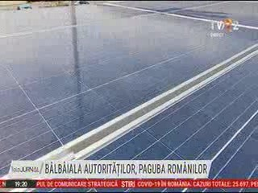 | La 7 luni după ce au depus cererile pentru programul „Casa Verde”, mai mult de jumătate dintre cei înscrişi în program au aflat că dosarul le-a fost respins deoarece pe dosare nu apărea data la care documentele au fost înregistrate la instalatorii autorizaţi care depun proiectele, astfel jumătate din suma alocată pentru panouri a rămas necheltuită. Până acum nu a fost montat niciun panou fotovoltaic prin acest proiect.

Calificativ:  NEUTRU | Efectele tranziţiei către energia verde | Antena3-18:40  2min 08s
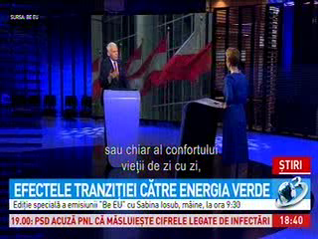 | Trecerea către o energie verde trebuie să fie însoţită de măsuri pentru susţinerea angajaţilor care luvrează în prezent la producerea energiei tradiţionale, iar această trecerea reprezintă o mare oportunitate pentru ţara noastră.  Jerzy Buzek, europarlamentar polonez, este de părere că pot fi folosiţi bani pentru revitalizarea zonelor care exploatează cărbune pentru crearea de noi locuri de muncă, dar şi pentru proiecte sociale speciale.

